 | Дистанционный этап краевого форума «Молодежь и наука»
Полное название темы работы | галерея иллюзий
Название секции форума | Физико-математическая
Тип работы | Проектно-исследовательская работа
Фамилия имя отчество автора, дата рождения | Бедарева Елизавета Ивановна, 29.07.2009  Кархов Дмитрий Николаевич, 17.03.2009
Место учебы | Муниципальное бюджетное общеобразовательное учреждение «Березовская средняя школа№ 1  имени Е.К.Зырянова»  (МБОУ БСШ №1)  им. Е.К. Зырянова
Класс | 7а класс
Место выполнения работы | МБОУ БСШ №1  им. Е.К. Зырянова
Руководитель | Никитина Лариса Александровна,  МБОУ БСШ №1 им. Е.К. Зырянова,  учитель физики
Научный руководитель
Ответственный за корректуру текста работы
e-mail (обязательно)  Контактный телефон  руководителя работы | larisa.nikitina2010@mail.ru  т. 8-913-184-80-48

1.Аннотация
Авторы: Бедарева Елизавета Ивановна, Кархов Дмитрий Николаевич
МБОУ БСШ №1 им. Е.К. Зырянова, 7а класс
Тема: Галерея иллюзий
Руководитель: Никитина Лариса Александровна, МБОУ БСШ №1 им. Е.К. Зырянова, учитель физики
Цель: Создание оптических иллюзий с опорой на изученный материал
Задачи:
- Изучить информацию об оптических иллюзиях, причинах их возникновения
- Выделить существенные признаки рассматриваемых иллюзий и составить классификацию их видов
- Собрать медиатеку зрительных иллюзий
- Создать своими руками некоторые оптические иллюзии
- При проведении метапредметной недели науки в школе представить локацию «Галерея иллюзий» для учащихся 6,7 классов.
Используемые методы: теоретические (изучение информации в различных источниках); анализ и синтез материала; обобщение собранной информации; наблюдение; методы формальной логики для обобщения и выявления закономерностей, моделирование.
Учащиеся раскрывают суть понятия «оптические иллюзии», их виды, причины возникновения, опираясь на работы американского психолога Дж. Брунера ¹ и Г.Я. Меньшиковой². В процессе работы учащиеся опираются на известную методику исследования зрительных иллюзий известного российского психолога Меньшиковой Г.Я³.
Подобраны и представлены примеры различных видов оптических иллюзий, в том числе созданных своими руками. Данный материал был использован при проведении метапредметной недели науки, где авторы работы представили локацию «Галерея иллюзий» для учащихся 6, 7 классов школы. Тема «Оптические явления» изучается в курсе физики 8 класса и была новой, актуальной для авторов.
В результате авторы работы использовали все заявленные методы и, последовательно выполняя поставленные перед собой задачи, в полной мере достигли цели: создали оптические иллюзии с опорой на изученный материал.

1.Введение
Актуальность и новизна темы
В 7 классе мы начали изучать новую для нас науку физику. На первом уроке, рассказывая о предмете, учитель показал нам необыкновенные оптические иллюзии движения и многослойную 3D скульптуру известного логотипа Nike Air Jordan в магазине Niketown в Чикаго, выполненную бруклинским архитектором Майклом Мерфи (Приложение 1, рис.1,2). Увиденное потрясло наше воображение. Возникло желание узнать об оптических иллюзиях больше. Однако оптические явления изучаются в 8 классе, а в оглавлении учебника мы не нашли упоминания об иллюзиях. При помощи системы поиска в сети интернет можно найти много информации. Доступно суть понятия «оптические иллюзии», их виды, причины возникновения раскрыты в работах психологов: нашей соотечественницы Г.Я. Меньшиковой¹ и американца Дж. Брунера ².
Проблема: Не всегда то, что мы видим, на самом деле является таковым. Что представляют собой оптические иллюзии? Можно ли самому создать зрительную иллюзию?
Цель: Создание оптических иллюзий с опорой на изученный материал
Задачи:
1. Изучить информацию об оптических иллюзиях, причинах их возникновения
2. Выделить существенные признаки рассматриваемых иллюзий и составить
классификацию их видов
3. Собрать медиатеку зрительных иллюзий
4. Создать своими руками некоторые оптические иллюзии
5. При проведении метапредметной недели науки в школе представить локацию «Галерея иллюзий» для учащихся 6,7 классов.
Используемые методы: теоретические (изучение информации в различных источниках); анализ и синтез материала; обобщение собранной информации; наблюдение; методы формальной логики для обобщения и выявления закономерностей, моделирование. В основу своего исследования иллюзий мы взяли методику³, изложенную кандидатом психологических наук, заведующей лабораторией психологии восприятия факультета психологии МГУ имени М.В. Ломоносова Г.Я. Меньшиковой.

- Основное содержание
  - Оптические иллюзии, причины их возникновения
Слово «иллюзия» происходит от латинского слова illudo, означающего «обманываю, насмехаюсь, разыгрываю». И действительно, еще с древних времен известно свойство нашей психики зачастую искаженно воспринимать внешний мир. Отдельные примеры иллюзорного восприятия можно встретить уже у античных авторов: в научных трактатах греческого философа Аристотеля, римского архитектора Витувия. Поэт и философ Тит Лукреций Кар, отмечая относительность нашего зрительного восприятия, писал: «Наши глаза познавать не умеют природу предметов. А потому не навязывай им заблужденье рассудка».
Мы узнали, что зрительный аппарат человека – сложно устроенная система с определенным пределом функциональных возможностей. В неё входят: глаза, нервные клетки, по которым сигнал передается от глаза к мозгу, и часть мозга, отвечающая за зрительное восприятие.
Глаз - это сложная оптическая система. Световые лучи попадают от окружающих предметов в глаз через роговицу. Роговица в оптическом смысле - это сильная собирающая линза. Хрусталик тоже линза. Роговица и хрусталик - это две собирательные линзы, и изображение, проецируемое на сетчатку, перевернутое. В сетчатке оптическая информация воспринимается нервными клетками, кодируется в последовательность электрических импульсов и передается по зрительному нерву в головной мозг для окончательной обработки. Наш мозг пользуется имеющимися у него знаниями или предыдущим опытом, стараясь сделать изображение понятным. Но случается, что мозг ошибается!
Можно выделить три основные причины зрительных иллюзий:
1) наши глаза так воспринимают идущий от предмета свет, что в мозг приходит ошибочная информация;
2) при нарушении передачи информационных сигналов по нервам происходят сбои, что опять же приводит к ошибочному восприятию;
3) мозг не всегда правильно реагирует на сигналы, приходящие от глаз.
Часто оптические иллюзии возникают сразу по двум причинам: являются результатом специфической работы глаза и ошибочного преобразования сигнала мозгом. Некоторые зрительные обманы давно уже имеют научное объяснение, другие до сих пор остаются загадкой.

2.2. Виды оптических иллюзий:
- Иллюзии восприятия цвета (Приложение 2, рис.3,4,5) зависят от фона и одинаковые цвета на разном фоне воспринимаются нами как разные, даже если находятся близко и видны одновременно; возникновение цвета, изображения там, где их нет
- Эффект «негатива» (Приложение 2, рис.6) - образование изображения на светлом фоне после просмотра снимка
- Перевёртыши (Приложение 2, рис.7,8) - вид оптической иллюзии, в которой от направления взгляда зависит характер воспринимаемого объекта
- Иллюзии восприятия размера (Приложение 2, рис.9,10,11,12) - одинаковые длины при горизонтальном и вертикальном положении или при наличии дополнительных элементов кажутся разными
- Иллюзия ”целое” и “часть” (Приложение 2, рис.13,14,15,16):
а) близость - объекты, которые расположены ближе друг к другу, скорее воспринимаются как единое целое, нежели объекты, расположенные на удалении
б) продолжение - элементы, расположенные на одной линии, воспринимаются как целое, даже несмотря на другие критерии группировки (цвет, форма, размер)
в) принцип связанности - если два элемента визуально связаны третьим, они воспринимаются как единое целое
- Иллюзия движения (Приложение 2, рис.17) – элементы статической картинки кажутся движущимися
- Иллюзия фигуры и фона (Приложение 2, рис.18,19) – отдавая предпочтение одному из них, видим разные образы
- Иллюзии зрительных искажений (Приложение 2, рис.20,21,22) – фон искажает объект
- Двойственные изображения (Приложение 2, рис.23,24,25) – в зависимости от фокусировки глаза мы видим разные объекты
- Камуфляж (Приложение 2, рис.26,27)– сливание изображения с фоном
-Иллюзия восприятия глубины (Приложение 2, рис.28,29) – лестница, ведущая вниз или вверх, 6 или 7 кубов
- Иллюзия скрытого изображения (Приложение 2, рис.30,31)– чтобы его увидеть, нужно использовать дополнительные средства или действия
- Иллюзия тени движущегося объекта (Приложение 2, рис.32)– не понятно, куда и как движется объект
- Иллюзия вращающегося колеса (Приложение 2, рис.33) – непонятно, куда вращается колесо
- Аноморфозы или 3D картинки (Приложение 2, рис.34,35)
- Иллюзия невозможного (Приложение 2, рис.36, 37) - лестница, бесконечно ведущая вверх, сколько ног у слона и т.п.
- Многослойные скульптуры (Приложение 2, рис.38)– множество предметов относительно друг друга занимают определенное положение и не создают какой-либо конкретики, но при смене позиции наблюдателя образуют объемное изображение
2.3. Практическая часть.
Вдохновившись метаморфозами изображений, решили сами создать зрительные иллюзии.
Иллюзия №1 (Приложение 3, рис.39). Нашли в интернет и распечатали лист с градиентом черно-белого светлом. Из листа серой бумаги вырезали узкую полоску. Поместили полоску на лист с градиентом и наблюдали, что на темном фоне она выглядит светлее, чем на Вдохновившись метаморфозами изображений, решили сами создать зрительные иллюзии.

Иллюзия №2 (Приложение 3, рис.40,41,42).Однажды в передаче «Что? Где? Когда?» был вопрос, на который знатоки не смогли дать верный ответ. Была представлена картина венгерского художника Тиводара Костки «Старый рыбак». Утверждалось, что на картине изображены бог и дьявол. Каким образом искусствоведы легко доказывают это сомневающимся? Мысленно провели вертикальную линию по центру лица рыбака и поставили на нее зеркало под углом 90°. На первой половине увидели скрытое изображение бога на фоне лазурного неба и спокойного моря, на второй – скрытое изображение дьявола на фоне мрачных моря и неба.
Иллюзия №3 (Приложение 3, рис.43,44,45). В интернет нашли шаблон дракона Гарднера, вырезали и склеили его. При движении мимо дракона наблюдали иллюзию слежения, поворота головы дракона.
Иллюзия №4 (Приложение 3, рис.46,47,48). Использовали многослойность расположения предметов рядом друг с другом в определенном положении для создания иллюзии исчезновения чернильного пятна с белоснежной рубашки. Данную иллюзию можно использовать как рекламу стирального порошка на баннерах у дороги.

- Заключение
Изучили информацию об оптических иллюзиях. Выяснили, что такое оптические иллюзии, как и почему они возникают, какие виды оптических иллюзий существуют. К каждому виду иллюзий подобрали картинки-примеры, создав медиатеку. Собственными руками создали оптические иллюзии, открыли скрытые изображения. 6 февраля при проведении в школе метапредметной недели науки представили локацию «Галерея иллюзий» для учащихся 6,7 классов (Приложение 4, рис.49). Использовали презентацию и раздаточный материал. Ребята с большим интересом выполняли предложенные им задания.
Вывод: Последовательное выполнение поставленных задач позволило нам достичь поставленной цели: мы создали оптические иллюзии с опорой на изученный материал.
Для себя поняли, что знаем об оптических иллюзиях еще совсем немного. Есть планы в следующем учебном году представить индивидуальные проекты по темам «Применение оптических иллюзий в жизни», «Комната Эймса».

Список источников:
- http://www.psy.msu.ru/illusion/size.html
- http://www.psy.msu.ru/illusion/moving.html
- http://www.psy.msu.ru/illusion/upside_down.html
Список литературы:
- ¹Меньшикова Г.Я. Зрительные иллюзии М.: Институт психологии РАН, 2011. Т. 2, с. 135–144.
- ²Брунер Дж. [Bruner J.S.] Психология познания. За пределами непосредственной информации. М.: Прогресс, 1977.
- ³Меньшикова Г.Я. К вопросу о методике изучения зрительных иллюзий. Психологические исследования, 2012, 5(25), 1. http://psystudy.ru
- Зубов В. Г., Шальнов В.П. Задачи по физике. – М.: Наука, 1985 г.
- Перельман Я. И. Занимательная физика. Книга 2. – М.: Наука, 1985 г.
- Синичкин В. П., Синичкина О. П. Внеклассная работа по физике. – Саратов, ОАО «Издательство «Лицей», 2002 г.
- Тарасов Л. В. Физика в природе. – М.: Просвещение, 1988 г.
- Тарасов К. Э. Необыкновенная физика обыкновенных явлений. -М.: Наука, 1987г.

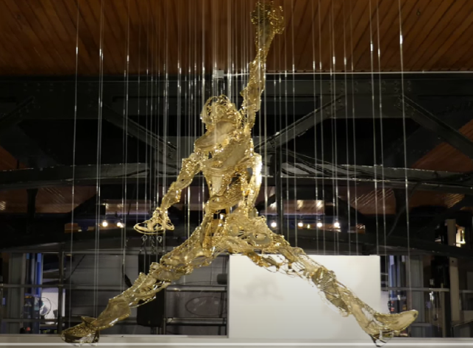
Приложение 1.
Рис.1
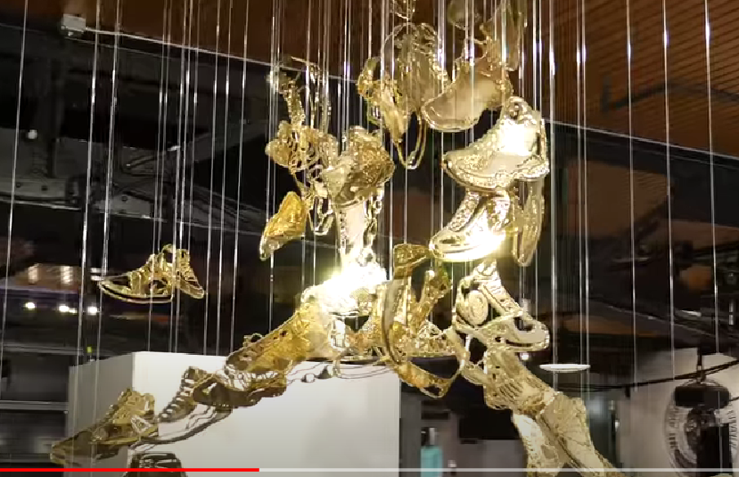
рис.2

Приложение 2
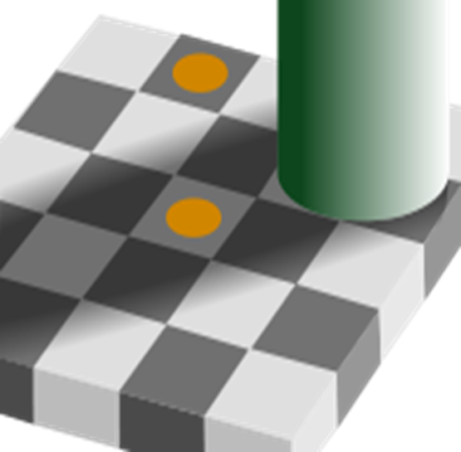Рис.3

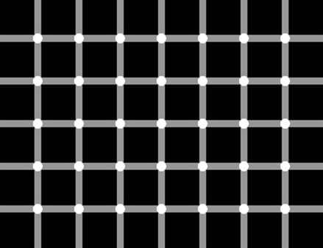
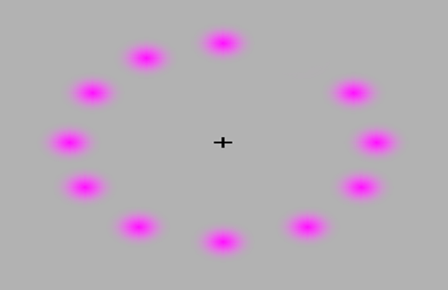 рис.4 рис.5
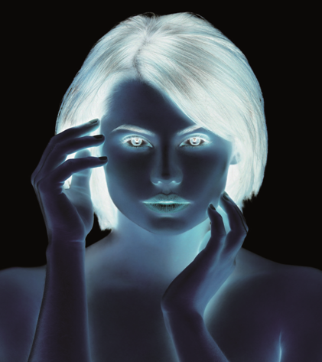
Рис.6
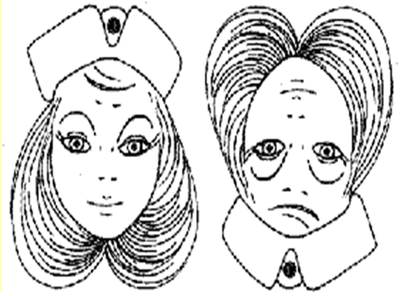
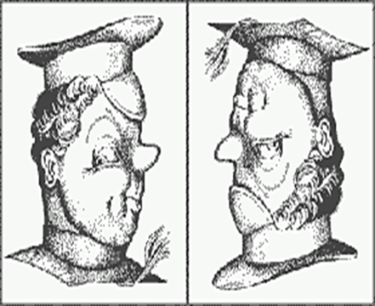
Рис7 рис.8
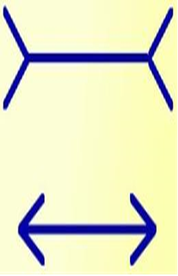
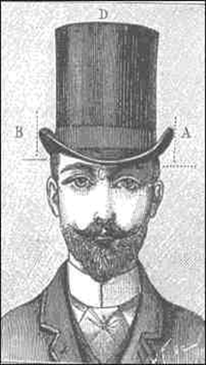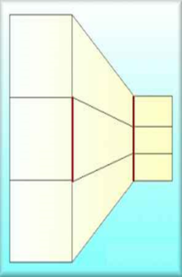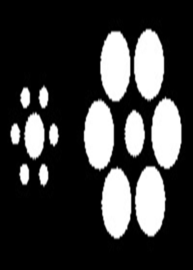
Рис.9 рис.10 рис.11 рис.12

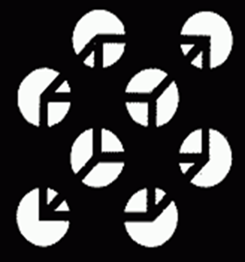
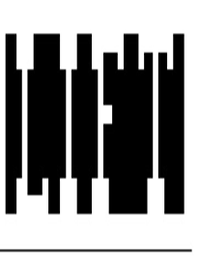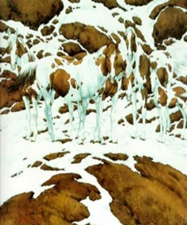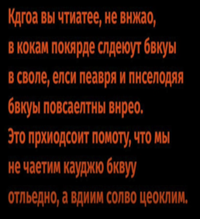
Рис.13 рис.14 рис.15 рис.16
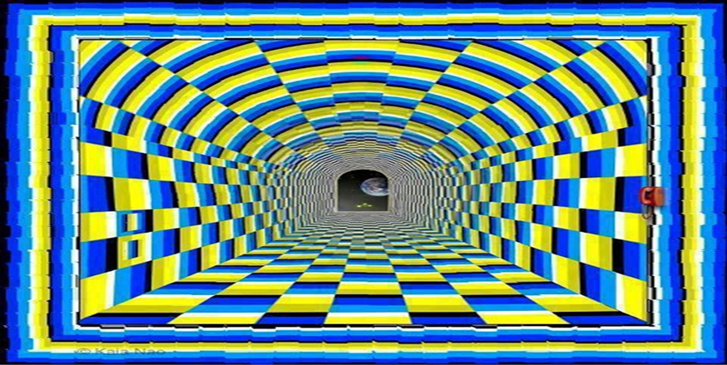 Рис.17
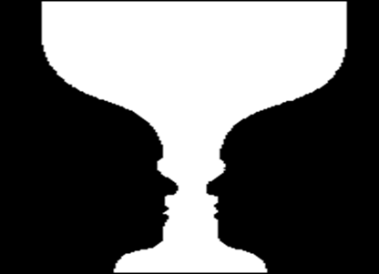
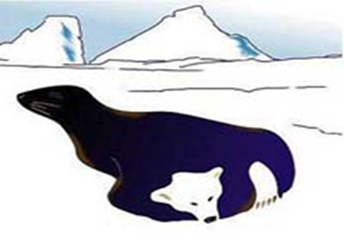
рис.18 рис.19
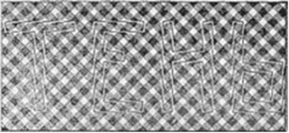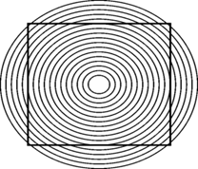
Рис.20 рис.21 рис.22

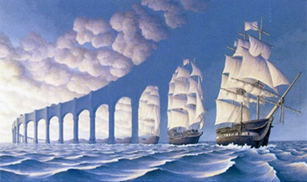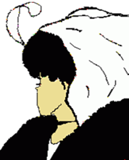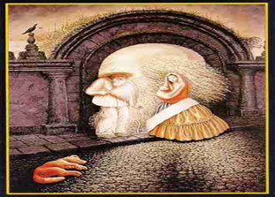
Рис.23 рис.24 рис.25
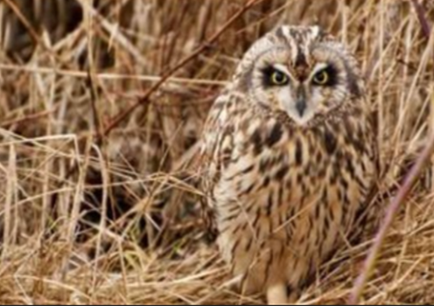
Рис.26 рис.27

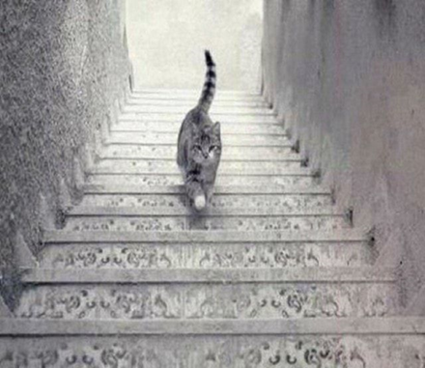
Рис.28 рис.29

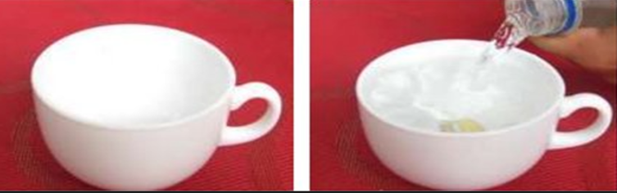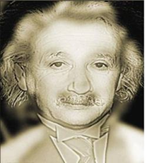
Рис.30 рис.31

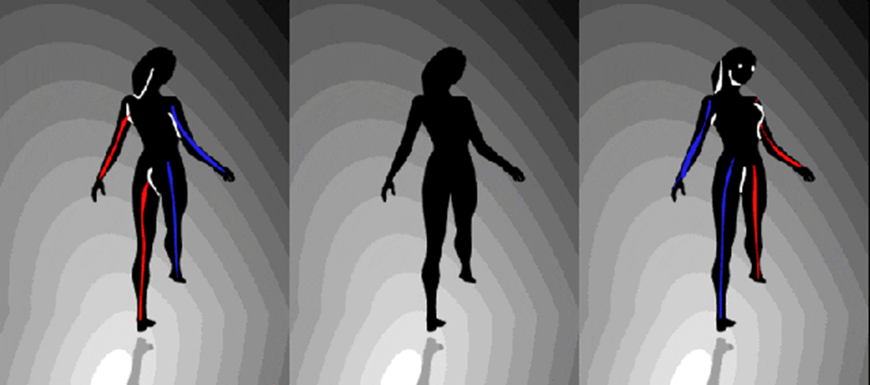
Рис.32
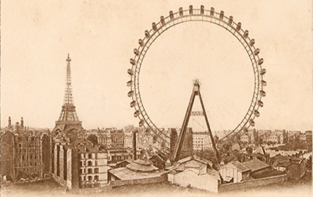
Рис.33
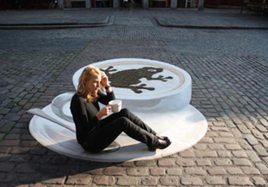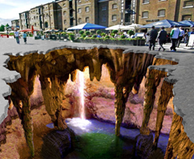
Рис.34 рис.35
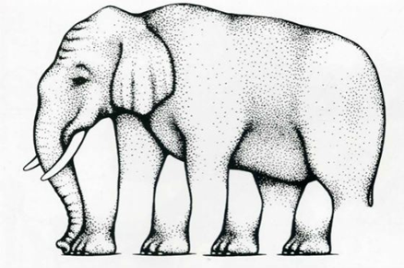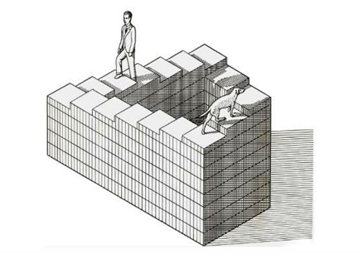
Рис.36 рис.37

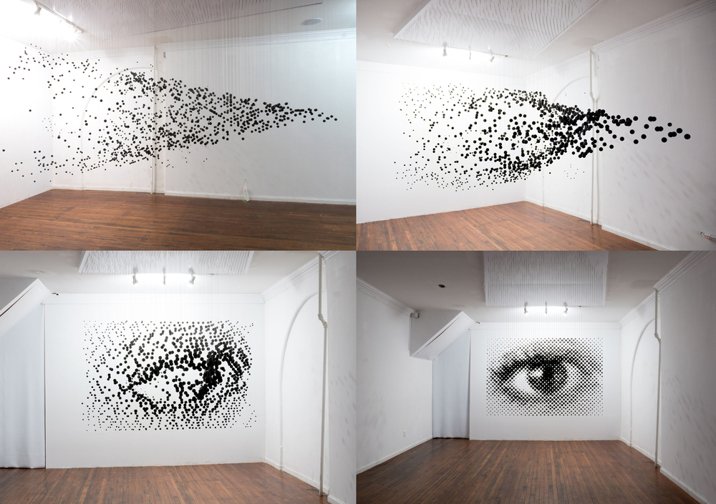
Рис.38

Приложение 3

Рис.39
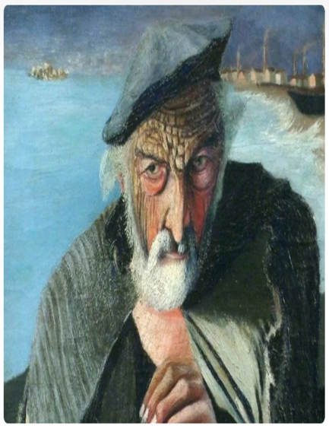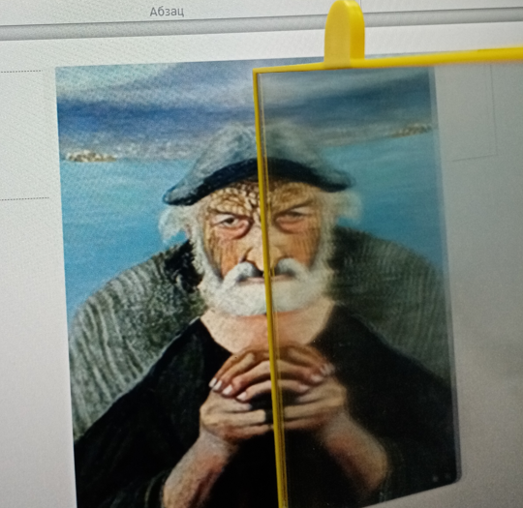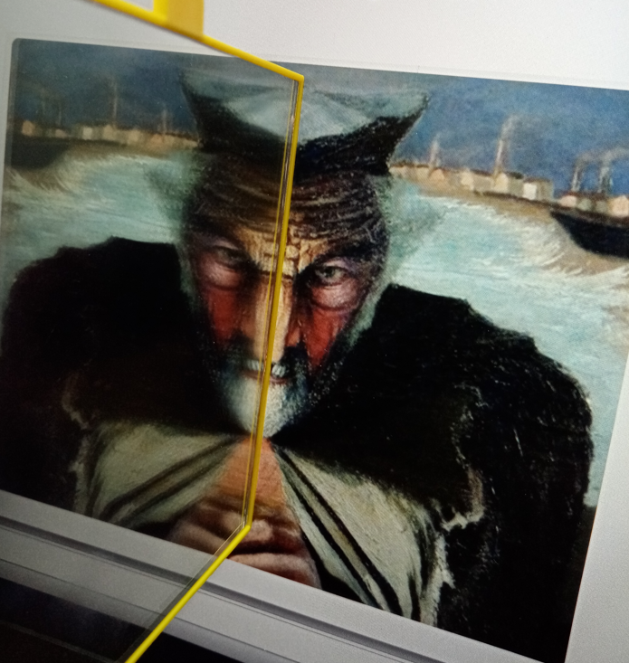
Рис.40 рис.41 рис.42
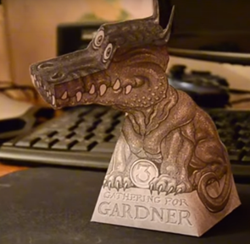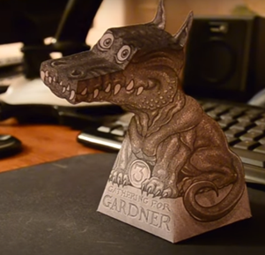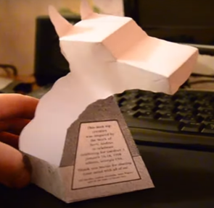
Рис.43 рис.44 рис.45

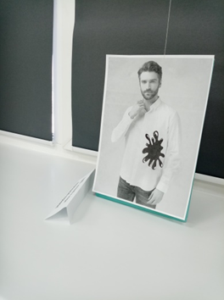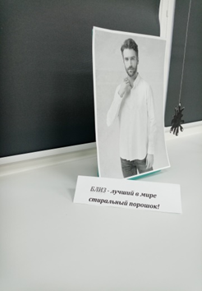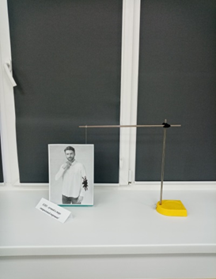
Рис.46 рис.47 рис.48

Приложение 4

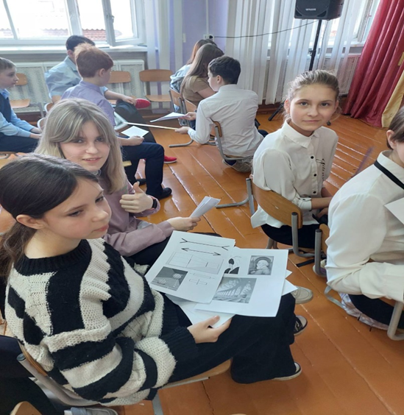
Рис.49

Ри

